МІНІСТЕРСТВО ОСВІТИ І НАУКИ УКРАЇНИ  
НАЦІОНАЛЬНИЙ ТЕХНІЧНИЙ УНІВЕРСИТЕТ  
«Харківський Політехнічний Інститут»  
  
Кафедра «Стратегічного Управління»

ЗВІТ

з лабораторної роботи № 1

«Введення у середу побудови локальних мереж»

Перевірила: старший викладач  
Мошко Є. О.  
Виконав: ст. гр. КН-27

Харків, 2018

**Лабораторная работа №1**

**Тема:** Введение в среду построения виртуальных локальных сетей

**Цели:** Лабораторная работа преследует цели ознакомления студента с

программируемой оболочкой построения виртуальных локальных сетей и

предназначена для закрепления теоретического материала и основных навыков работы с современным ПО, моделирующим работу виртуальной локальной сети.

**Задачи:** Создать проект виртуальной сети, основываясь на схеме рис. 1 , и

расположив элементы проектируемой сети произвести конфигурирование

узлов.

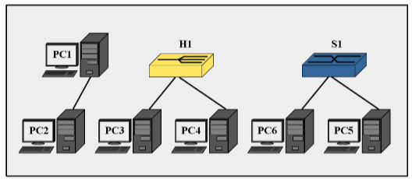

Рис 1. Топология виртуальной сети

**Задания**

**Задание 1.** Произвести прямое подключение двух удаленных рабочих станций PC1 и PC2 средствами отрезка кабеля («Патчкорд»). В качестве допустимых IP-адресов, необходимо использовать адреса из диапазона 1 (табл. 3 , вариант соответствует двум последним цифрам студенческого билета). Запустив эмулятор терминала на удаленных рабочих станциях настроить соответствующие IP-адреса (команда ifconfig). Выполнить в оболочке командного интерпретатора команду ping для проверки доступности

рабочих станций.

**Задание 2.** С помощью виртуального устройства «Концентратор», эмулирующего работу реального Ethernet концентратора ЛВС и нескольких отрезков кабеля («Патчкорд») произвести объединение удаленных узлов PC3 и PC4. В качестве допустимых IP-адресов, необходимо использовать адреса

из диапазона 2 (табл. 3 .) Запустив эмулятор терминала, настроить IP-адреса

рабочих станций. С помощью утилиты командной строки ping, реализованной в оболочке виртуального терминала проверить доступность

удаленных узлов.

**Задание 3.** Добавить к проекту сетевое устройство «Коммутатор», эмулирующее работу реального 8 портового Ethernet коммутатора ЛВС и с помощью нескольких отрезков кабеля («Патчкорд») объединить удаленные узлы (PC5 и PC6). В качестве IP-адресов удаленных узлов, использовать адреса из диапазона 192.168.99.0/30. С помощью утилиты командной строки ping, проверить доступность удаленных узлов.

**Ход работы**

# **NET-Simulator Project Report**

**Author:**

**Description:**

**Project created at:**

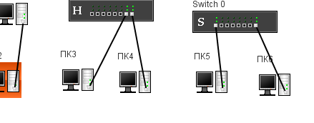

## **Switch**

|  |  |
| --- | --- |
| **Name:** | **Switch 0** |
| **Description:** |  |

## **Hub**

|  |  |
| --- | --- |
| **Name:** | **HUB 1** |
| **Description:** |  |

## **Desktop**

|  |  |
| --- | --- |
| **Name:** | **ПК6** |
| **Description:** |  |

### **Interfaces:**

|  |  |  |  |  |
| --- | --- | --- | --- | --- |
| **Name** | **Status** | **IP Address** | **Netmask** | **Broadcast** |
| **eth0** | **UP** | **192.168.99.2** | **255.255.255.252** | **192.168.99.3** |

### **Routing table:**

|  |  |  |  |  |
| --- | --- | --- | --- | --- |
| **Target** | **Netmask** | **Gateway** | **Metric** | **Interface** |
| **192.168.99.0** | **255.255.255.252** | **\*** | **0** | **eth0** |

## **Desktop**

|  |  |
| --- | --- |
| **Name:** | **ПК2** |
| **Description:** |  |

### **Interfaces:**

|  |  |  |  |  |
| --- | --- | --- | --- | --- |
| **Name** | **Status** | **IP Address** | **Netmask** | **Broadcast** |
| **eth0** | **UP** | **172.20.2.2** | **255.255.255.0** | **172.20.2.255** |

### **Routing table:**

|  |  |  |  |  |
| --- | --- | --- | --- | --- |
| **Target** | **Netmask** | **Gateway** | **Metric** | **Interface** |
| **172.20.2.0** | **255.255.255.0** | **\*** | **0** | **eth0** |

## **Desktop**

|  |  |
| --- | --- |
| **Name:** | **ПК3** |
| **Description:** |  |

### **Interfaces:**

|  |  |  |  |  |
| --- | --- | --- | --- | --- |
| **Name** | **Status** | **IP Address** | **Netmask** | **Broadcast** |
| **eth0** | **UP** | **192.168.0.1** | **255.255.0.0** | **192.168.255.255** |

### **Routing table:**

|  |  |  |  |  |
| --- | --- | --- | --- | --- |
| **Target** | **Netmask** | **Gateway** | **Metric** | **Interface** |
| **192.168.0.0** | **255.255.0.0** | **\*** | **0** | **eth0** |

## **Desktop**

|  |  |
| --- | --- |
| **Name:** | **ПК4** |
| **Description:** |  |

### **Interfaces:**

|  |  |  |  |  |
| --- | --- | --- | --- | --- |
| **Name** | **Status** | **IP Address** | **Netmask** | **Broadcast** |
| **eth0** | **UP** | **192.168.0.2** | **255.255.0.0** | **192.168.255.255** |

### **Routing table:**

|  |  |  |  |  |
| --- | --- | --- | --- | --- |
| **Target** | **Netmask** | **Gateway** | **Metric** | **Interface** |
| **192.168.0.0** | **255.255.0.0** | **\*** | **0** | **eth0** |

## **Desktop**

|  |  |
| --- | --- |
| **Name:** | **ПК5** |
| **Description:** |  |

### **Interfaces:**

|  |  |  |  |  |
| --- | --- | --- | --- | --- |
| **Name** | **Status** | **IP Address** | **Netmask** | **Broadcast** |
| **eth0** | **UP** | **192.168.99.1** | **255.255.255.252** | **192.168.99.3** |

### **Routing table:**

|  |  |  |  |  |
| --- | --- | --- | --- | --- |
| **Target** | **Netmask** | **Gateway** | **Metric** | **Interface** |
| **192.168.99.0** | **255.255.255.252** | **\*** | **0** | **eth0** |

## **Desktop**

|  |  |
| --- | --- |
| **Name:** | **ПК1** |
| **Description:** |  |

### **Interfaces:**

|  |  |  |  |  |
| --- | --- | --- | --- | --- |
| **Name** | **Status** | **IP Address** | **Netmask** | **Broadcast** |
| **eth0** | **UP** | **172.20.2.1** | **255.255.255.0** | **172.20.2.255** |

### **Routing table:**

|  |  |  |  |  |
| --- | --- | --- | --- | --- |
| **Target** | **Netmask** | **Gateway** | **Metric** | **Interface** |
| **172.20.2.0** | **255.255.255.0** | **\*** | **0** | **eth0** |

**Задание 1.** Подключение двух удаленных рабочих станций PC1 и PC2.

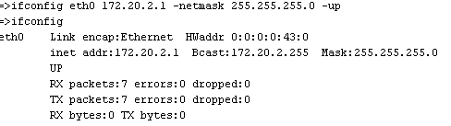

Рис 2 - Выделение IP ПК1

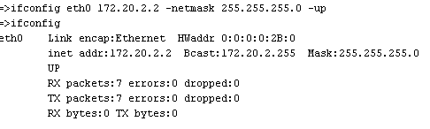

Рис 3 - Выделение IP ПК2

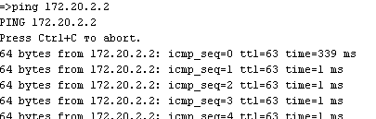

Рис 4 - Проверка связи пингованием

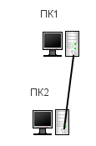

Рис 5 - Вид в программе NET-Simulator

**Задание 2.** Соединение двух компьютеров с помощью концентратора

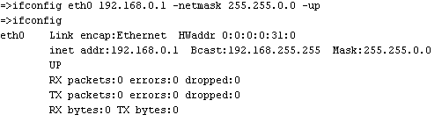

Рис. 6 - Выделение IP ПК1

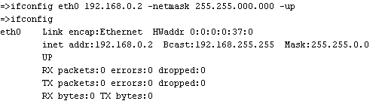

Рис. 7 - Віделение IP ПК2

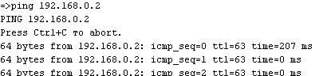

Рис. 8 - Пингование

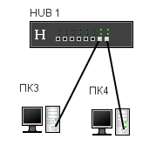

Рис. 9 - Вид в программе

**Задание 3.** Соединение двух компьютеров с помощью коммутатора

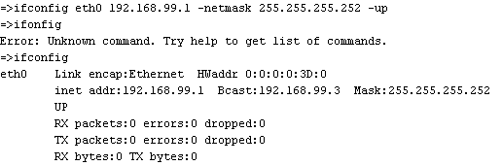

Рис. 10 - Выделение IP ПК5

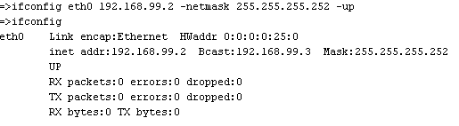

Рис. 11 - Выделение IP ПК6

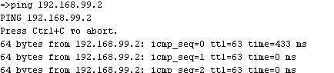

Рис. 12 - Пингование

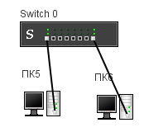

Рис. 13 - Общий вид

**Выводы**

Маска подсети — битовая маска для определения по IP-адресу адреса подсети и адреса узла этой подсети. Маски подсети являются основой метода бесклассовой маршрутизации (англ. CIDR). При этом подходе маску подсети записывают вместе с IP-адресом в формате «IP-адрес/количество единичных бит в маске». Сетевой коммутатор — устройство, предназначенное для соединения нескольких узлов компьютерной сети в пределах одного или нескольких сегментов сети. В отличие от концентратора, который распространяет трафик от одного подключенного устройства ко всем остальным, коммутатор передает данные только непосредственно получателю. Маршрутизатор — специализированный компьютер, который пересылает пакеты между различными сегментами сети на основе правил и таблиц маршрутизации.